**ФЕДЕРАЛЬНОЕ ГОСУДАРСТВЕННОЕ БЮДЖЕТНОЕ ОБРАЗОВАТЕЛЬНОЕ УЧРЕЖДЕНИЕ**

**ВЫСШЕГО ОБРАЗОВАНИЯ**

**МОСКОВСКИЙ ПОЛИТЕХНИЧЕСКИЙ УНИВЕРСИТЕТ**

**ВЫСШАЯ ШКОЛА ПЕЧАТИ И МЕДИАИНДУСТРИИ**

***Институт Принтмедиа и информационных технологий Кафедра Информатики и информационных технологий***

**направление подготовки 09.03.02 «Информационные системы и технологии»**

# **ЛАБОРАТОРНАЯ РАБОТА 1**

**Дисциплина:** Технологии кроссплатформенного программирования

**Тема:** Введение в JS

**Выполнил: студент группы 211-724**

**Беляев В.Д.**

(Фамилия И.О.)

**Дата, подпись**  17.02.2023 _

(Дата) (Подпись)

## **Проверил:** ________________ ***___________***

(Фамилия И.О., степень, звание)(Оценка)

**Дата, подпись** ________________  ***___________***

(Дата) (Подпись)

## **Замечания:** _________________________________________________________ ____________________________________________________________________ ____________________________________________________________________

**Москва**

**2022**

**Файл 01.html**

<!DOCTYPE html>  
<html lang="en">  
<head>  
 <meta charset="UTF-8">  
 <title>Task 1</title>  
 <script type='text/javascript'>  
 let *x* = 3  
 let *y* = 10  
  
 *console*.log(`${*x*} + ${*y*} = ${*x* + *y*}`)  
 *console*.log(`${*x*} - ${*y*} = ${*x* - *y*}`)  
 *console*.log(`${*x*} * ${*y*} = ${*x* * *y*}`)  
 *console*.log(`${*x*} / ${*y*} = ${*x* / *y*}`)  
 </script>  
</head>  
<body>  
  
</body>  
</html>

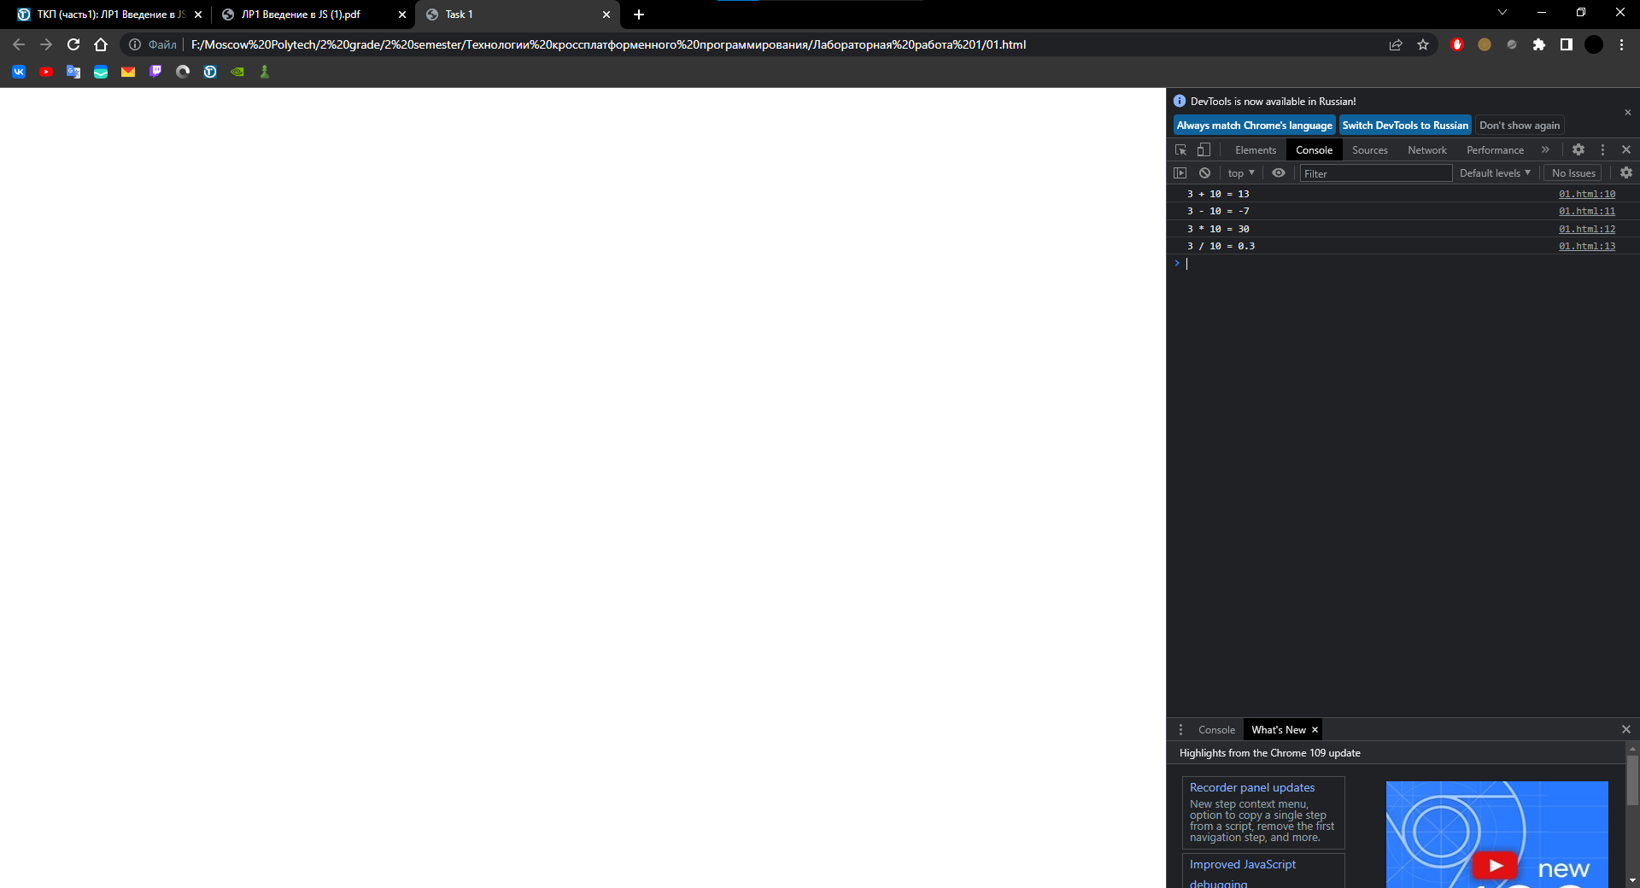

**Файл 02.html**

<!DOCTYPE html>  
<html lang="en">  
<head>  
 <meta charset="UTF-8">  
 <title>Task 2</title>  
 <script type='text/javascript'>  
 let ***x*** = 6  
 let ***y*** = 15  
 let ***z*** = 4  
  
 res = ***x*** += ***y*** - ***x***++ * ***z  
 console***.log(res)  
  
 res = ***z*** = --***x*** - ***y*** * 5  
 ***console***.log(res)  
  
 res = ***y*** /= ***x*** + 5 % ***z  
 console***.log(res)  
  
 res = ***z*** = ***x***++ + ***y*** * 5  
 ***console***.log(res)  
  
 res = ***x*** = ***y*** - ***x***++ * ***z  
 console***.log(res)  
 </script>  
</head>  
<body>  
  
</body>  
</html>

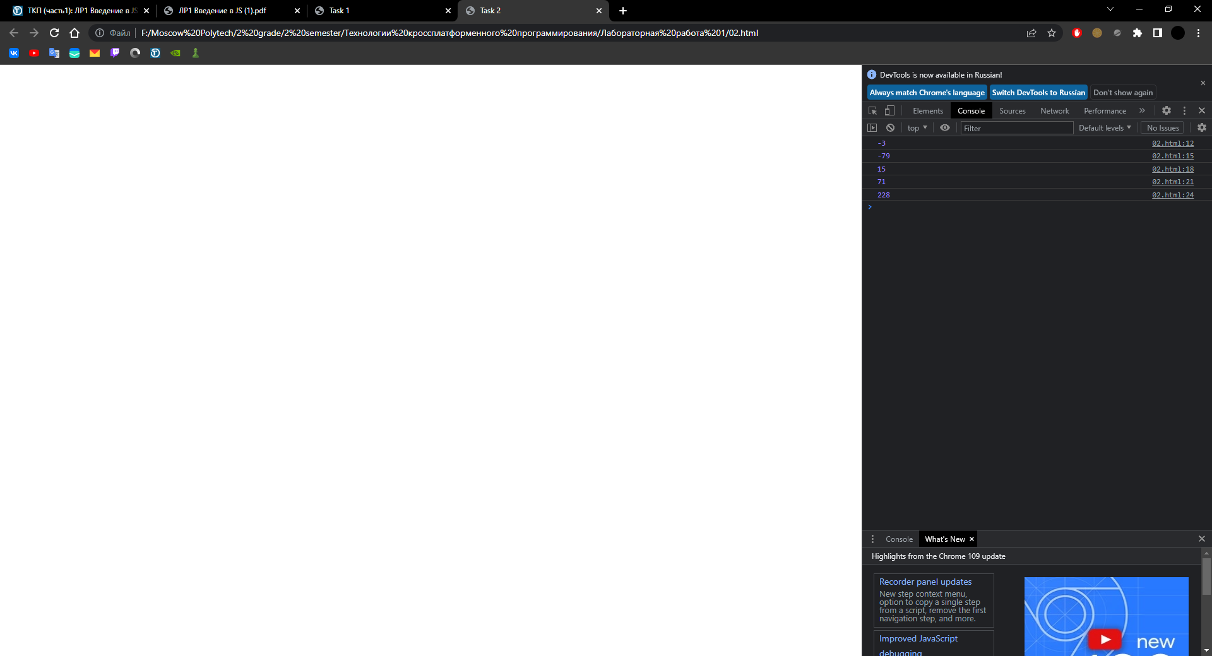

**Файл 03.html**

<!DOCTYPE html>  
<html lang="en">  
<head>  
 <meta charset="UTF-8">  
 <title>Task 3</title>  
 <script type='text/javascript'>  
 let ***a*** = 8  
 let ***b*** = 9  
 let ***c*** = 12  
  
 ***console***.log((***a*** + ***b*** + ***c***) / 3)  
 </script>  
</head>  
<body>  
  
</body>  
</html>

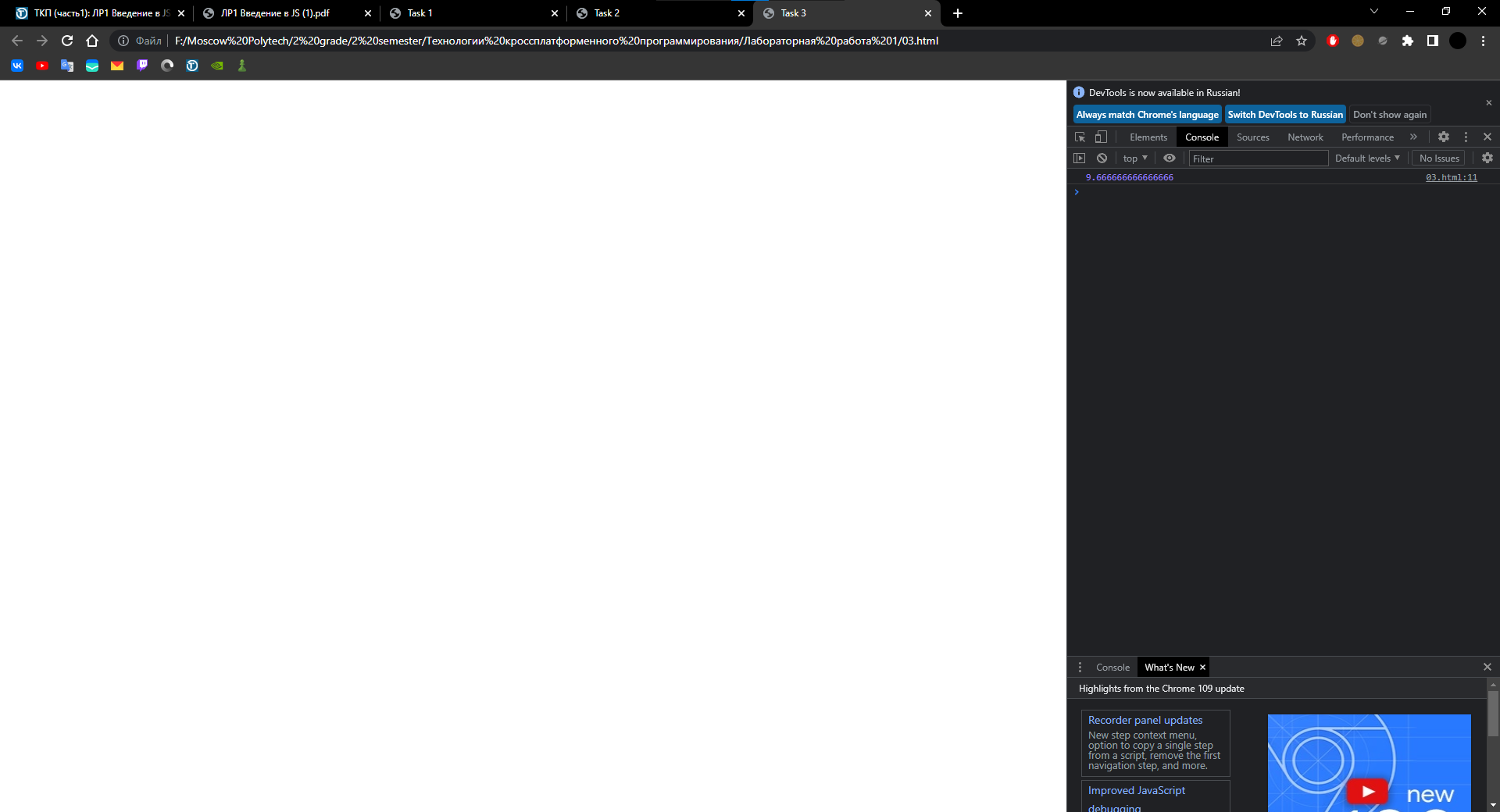

**Файл 04.html**

<!DOCTYPE html>  
<html lang="en">  
<head>  
 <meta charset="UTF-8">  
 <title>Task 4</title>  
 <script type='text/javascript'>  
 let ***p*** = 3.141592653589793  
 let ***r*** = 4  
 let ***h*** = 8  
  
 ***console***.log(`Объем цилиндра: ${***p*** * ***Math***.pow(***r***, 2) * ***h***}`)  
 ***console***.log(`Площадь поверхности цилиндра: ${2 * ***p*** * ***r*** * ***h*** + 2 * ***p*** * ***Math***.pow(***r***, 2)}`)  
 </script>  
</head>  
<body>  
  
</body>  
</html>

